中期汇报

一、 项目计划要完成的所有功能模块

本项目旨在开发一套功能完善的电商管理系统，涵盖商品管理、订单跟踪、用户权限、数据统计等核心模块，以提升商家运营效率与用户体验。采用前后端分离架构（Vue.js + Express + MySQL），结合主流技术栈实现高效开发。

二、已完成功能模块和每个模块的技术实现

1. 基础架构搭建

技术栈 ：Vue3 + Vuerouter + Vuex + Elementui + Axios + Express + MySQL。

项目初始化 ：

搭建Vue项目骨架，集成路由、状态管理及UI组件库。

配置后端Express服务与MySQL数据库连接。

引入图标库（iconfont）并完成全局样式初始化。

测试结果 ：基础架构兼容性及功能测试通过，环境运行稳定。

2.核心功能开发

商品管理模块 ：

项目搭建-初始化

首页-路由界面基础搭建

首页-导航折叠

商品列表-静态布局

商品列表-动态数据

商品列表-分页实现

商品管理-搜索，商品-页面添加，商品-弹框添加

商品-分页功能，类目选择

上传图片实现

技术：Element-ui表格组件、树形控件、阿里云OSS图片上传。

三、当前主要困难

1. 架构设计，各个版块链接，api内容填写。

2. 测试覆盖率不足 。

1. 预期进度表

|  |  |  |
| --- | --- | --- |
| 时间 | 阶段 | 具体内容 |
| 4~5周 | 用户权限模块 | RBAC模型实现，动态路由生成，权限指令开发 |
| 5~6周 | 数据可视化 | ECharts集成，销售数据看板 |
| 5~6周 | 批量操作 | Excel导入导出，批量审批流程 |
| 6~7周 | 测试 | 测试以上内容的正确性及兼容性等，测试数据是否具有实时性。 |

五。 所有人的Git提交记录图

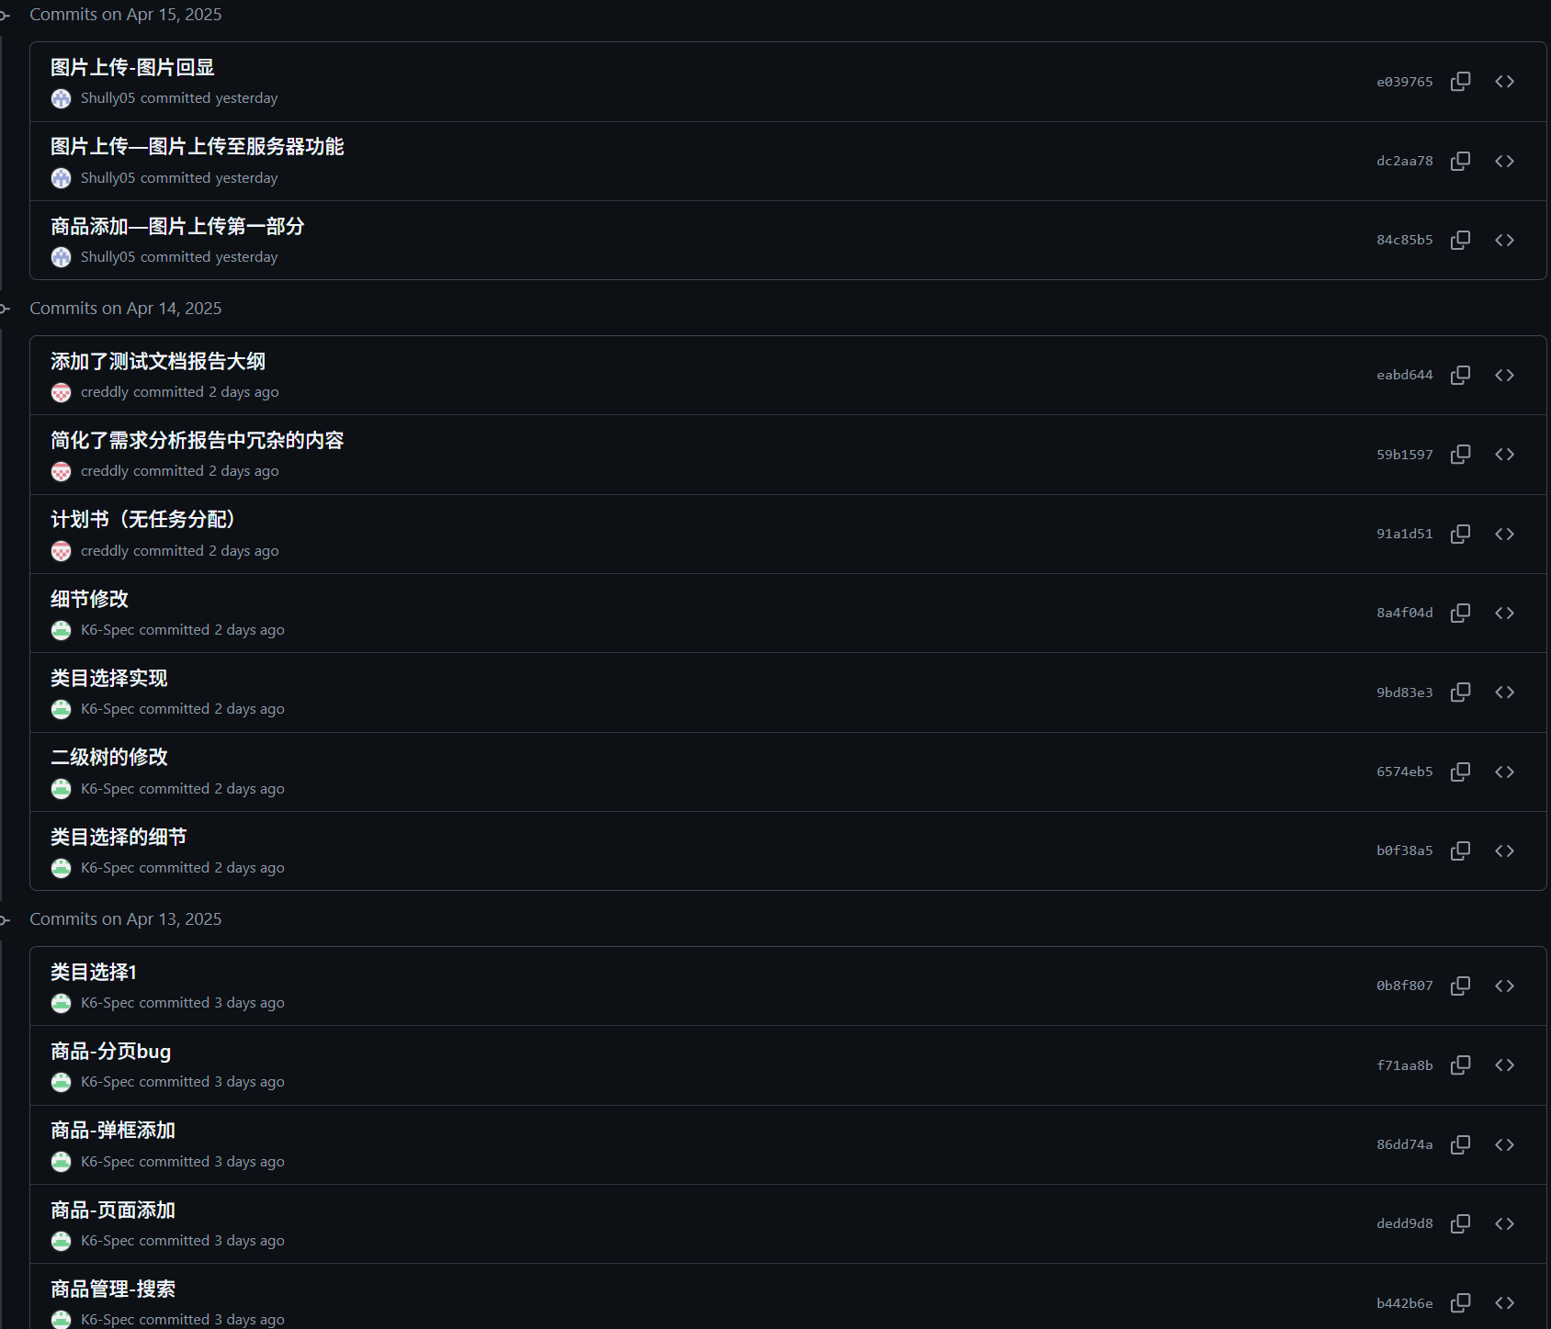

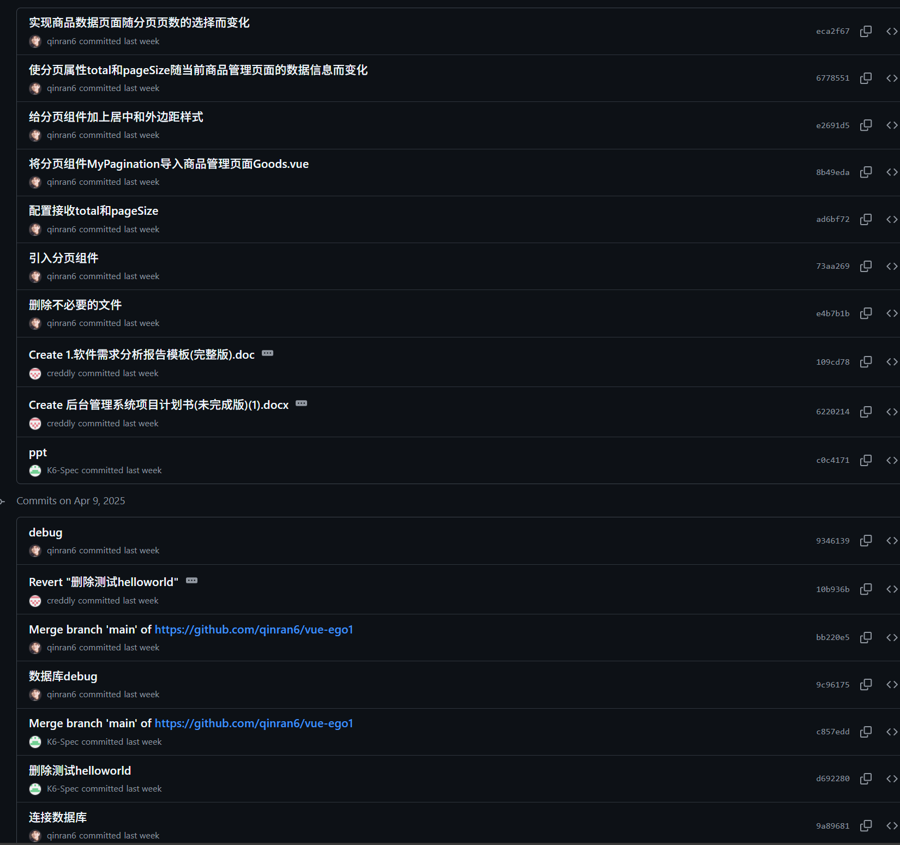

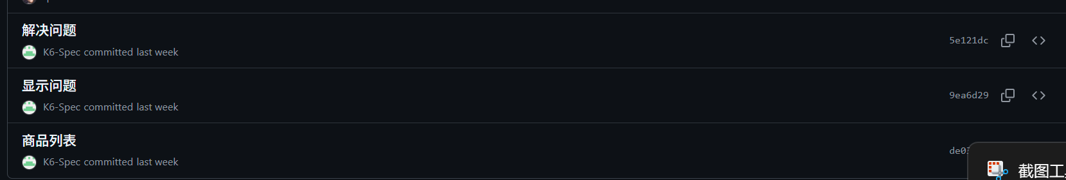

五、总结

当前项目按计划推进，基础架构与核心模块已初步完成，下一步将聚焦于功能优化与系统稳定性提升。团队将持续跟进技术难点攻关，确保按时交付高质量系统。